TSN控制器使用说明手册
Ver1.1

成都华微电子科技股份有限公司
2026/5/10

阶段 | D
总页数 | 19

拟制/设计 |  | 校对/审签 |  | 审核
会签1 |  | 会签2 |  | 会签3

二〇二六年五月十日制

版本历史
版次 | 更改说明 | 更改单号 | 更改人 | 更改日期 | 备注
V1.0 | 初始发行版本 | NA | 张建兵 | 20260510
V1.1 | 添加静态json文本配置规则 | NA | 张建兵 | 20260522

目录
1. 概述 5
2. 运行环境 5
3. 使用步骤 5
3.1. 检查系统环境 5
3.2. 获取网卡名 6
3.3. 进入控制器目录 6
3.4. 选择json配置文件 6
3.5. 配置组网设备 6
4. 排查问题 7
4.1. 执行下发配置命令显示找不到命令 7
5. TSN IP寄存器配置规则 8
5.1. 配置文件约定 8
5.2. 四类json配置文件说明 8
5.3. tsnlight_init_cfg.json 9
5.4. tsnlight_plan_cfg.json 10
5.4.1. 端系统/交换机通用寄存器 11
5.4.2. 端系统寄存器 12
5.4.3. 交换机寄存器 14
5.5. oss_cfg.json 14
5.6. static_mac_cfg.json 17
5.7. 检查json配置 19

概述
TSN控制器是TSN网络的核心控制软件，核心功能包括组网参数配置下发、运行状态监控。本手册为该TSN控制器的操作指引，详细说明其运行环境、操作步骤、常见问题排查方法以及TSN IP寄存器配置方法，帮助用户快速掌握软件使用技巧，顺利完成组网配置与验证，确保TSN网络稳定运行。
本手册适用于所有负责该控制器操作、维护的相关人员，使用前需具备基础的Ubuntu系统操作及网络基础知识。

运行环境
TSN控制器运行在Ubuntu20.04环境下。
软件的运行支持一键式运行，在确认配置文件的准确性后，进入 tsn_application_app/TSNLight 目录下，先执行 ifconfig 获取本机网卡名，再执行“sudo ./tsnlight network_interface”(network_interface 即 ifconfig 获取的本机网卡名) 命令执行程序。

使用步骤

检查系统环境
如果系统环境是ubuntu虚拟机，使用前确保网络连接为桥接模式，将虚拟机网卡桥接到物理网卡上，如下图所示。
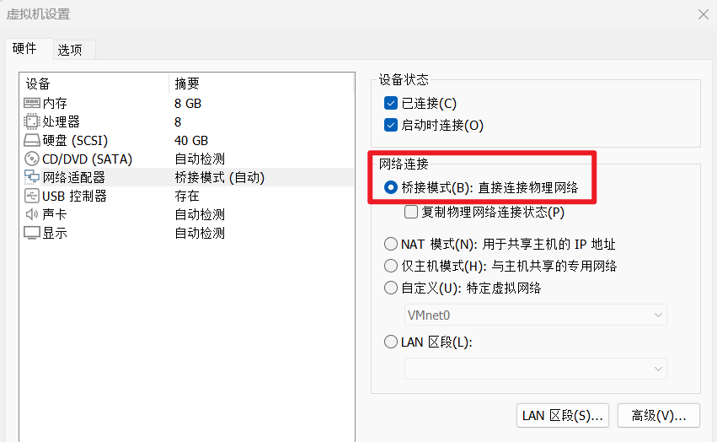
图 3-1虚拟机网络连接设置为桥接模式
如果系统环境是ubuntu物理机，则正常按照下面步骤使用即可。

获取网卡名
打开终端，使用“ifconfig”命令查看网卡，例如当前网卡名为“ens33”。
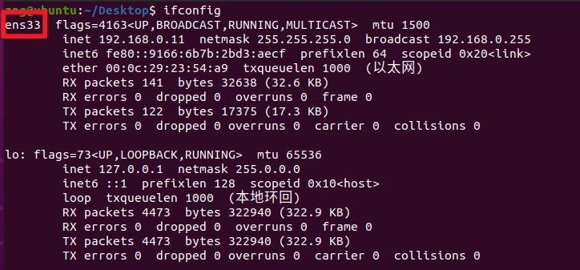
图 3-2 获取设备网卡名

进入控制器目录
解压压缩包后，进入TSN控制器目录。
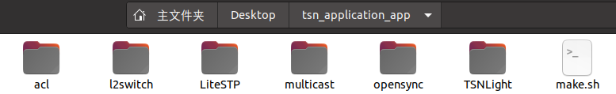
图 3-3 TSN控制器目录

选择json配置文件
每个案例包含4个静态json文件，在验证对应案例之前，请将每个案例对应的静态json文本拷贝到各自的存放目录进行替换旧文件。
四个静态json文件对应的存放目录如下：
- tsnlight_init_cfg.json：tsn_application_app/TSNLight/config
- tsnlight_plan_cfg.json：tsn_application_app/TSNLight/config
- oss_cfg.json：tsn_application_app/opensync/config
- static_mac_cfg.json：tsn_application_app/l2switch/config

配置组网设备
下发配置前，检查TSN控制器与组网的连接与案例的拓扑能够正确对应，否则会下发失败。
进入“tsn_application_app/TSNLight”目录下，打开终端，输入命令“sudo ./tsnlight [network_interface]（比如上述的ens33）”，回车后输入密码，即可完成TSN配置下发。
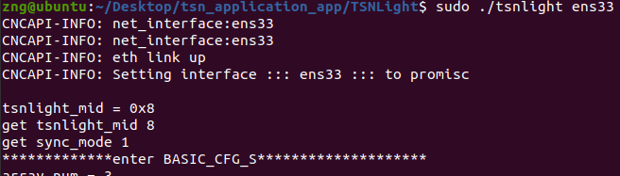
图 3-4 配置组网设备

排查问题

执行下发配置命令显示找不到命令
如果在终端执行命令“sudo ./tsnlight ens33”时，结果显示“找不到命令”信息。
图 4-1 文件无可执行权限对应的提示信息
排查方式如下：
1）首先检查命令执行路径是否为“tsn_application_app/TSNLight”，如果不是，请进入该目录后再执行命令。
2）目录正确的情况下，请检查该文件是否具备可执行权限，如果没有，请使用命令“sudo chmod +x [文件名]”为其添加可执行权限。（注意：需为tsnlight、OSS和l2switch文件均需添加权限）
进入tsnlight文件所在目录，为其添加可执行文件权限：
图 4-2为tsnlight文件添加可执行权限
进入OSS文件所在目录，为其添加可执行文件权限：
图 4-3为OSS文件添加可执行权限
进入l2switch文件所在目录，为其添加可执行文件权限：
图 4-4 为l2switch文件添加可执行权限

TSN IP寄存器配置规则
下面按照一个常见的“两端系统+1交换机”组网为例，介绍TSN控制器所用静态json文本的作用和配置方法。
图 5-1 2端系统+1交换机组网拓扑（示意图）

配置文件约定
下发配置前，应先确认当前组网拓扑与json文件内容相符，检查并确认节点 MID（即hcp_mid字段）在当前TSN网络中唯一，否则可能导致TSN控制器下发成功但设备同步、流量转发异常。
本章示例中的数值字段默认采用十六进制字符串表示，涉及 bitmap 的字段按 bit 位表示端口使能关系，bit0 对应 P0，bit1 对应 P1，依次类推。多端口同时使能时，将对应 bit置1后换算为十六进制填写。
json配置文件均符合标准JSON格式，示例文本中的注释内容（// 注释）仅用于说明，实际配置文件中不得保留。

四类json配置文件说明
四类静态配置文件的作用如下：
- tsnlight_init_cfg.json：描述TSN控制器与各节点的基础标识信息，包括TSN控制器 MID、节点 MID 和交换机 TSMP 转发表。
- tsnlight_plan_cfg.json：描述业务流规划及硬件寄存器配置，主要包括门控调度信息、流量整形模式、时敏控制表、映射表和 FlowID 转发表等内容。
- oss_cfg.json：描述时间同步相关配置，包括 GM 节点、同步模式、主从端口、链路测量周期、超时时间和同步偏差阈值等。
- static_mac_cfg.json：描述二层静态转发配置，包括广播端口使能和目的 MAC 到输出端口 bitmap 的映射关系。

tsnlight_init_cfg.json
tsnlight_init_cfg.json文本用于描述TSN网络基础配置信息，主要分配设备标识MID和TSMP转发表（仅交换机有，端系统无该表项）。
在编写文件内容时，注意交换机节点需要配置 tsmp_forward_table，端系统节点不需要配置该表项。TSMP 转发表用于TSN控制器与硬件节点之间的管理报文转发，表项中的 dmid 应与目标节点 MID 一致，outport 应与目标节点连接的实际交换机端口一致。
节点基础配置信息表如下所示：
表 1 tsnlight_init_cfg.json字段含义表
节点信息 | 含义 | 数据格式 | 单位 | 说明
tsnlight_mid | TSN控制器的MID | 十六进制 | 无 | 用于标识TSN控制器
hcp_mid | 交换机/端系统的MID | 十六进制 | 无 | 用于唯一标识网络中的节点
tsmp_forward_table | tsmp转发表，描述tsmp报文的转发规则 | 十六进制 | 无 | 仅交换机有此表项，tsmp属于自定义协议，用于TSN控制器与硬件交互。根据报文的目的MID，查找输出端口
dmid | 目的节点MID标识 | 十六进制 | 无 | 节点在网络中的MID标识
outport | 输出端口 | 十六进制 | 无 | bitmap形式，如8表示从端口3转发输出。
tsnlight_init_cfg.json文本格式如所示：
表 2 tsnlight_init_cfg.json文本内容
{
"network_init_cfg": {
"tsnlight": {
"tsnlight_mid": "8"//tsnlight的MID值，16进制
},
"node": [
{
"hcp_mid": "1",//交换机的MID值，16进制
"tsmp_forward_table": {//交换机的tsmp转发表
"entry": [
{ //到tsnlight的转发表项
"dmid": "8",//目的端为tsnlight的MID，16进制
"outport": "8"//输出端口为P3端口
},
{//到网卡1的转发表项
"dmid": "0",//目的端为网卡1的MID，16进制
"outport": "1"//输出端口为P0端口
},
{//到网卡2的转发表项
"dmid": "2",//目的端为网卡2的MID，16进制
"outport": "2"//输出端口为P1端口
}
]
}
},
{ //网卡1，TSMP转发表为空
"hcp_mid": "0"//网卡1的MID
},
{//网卡2，TSMP转发表为空
"hcp_mid": "2"//网卡2的MID
}
]
}
}

tsnlight_plan_cfg.json
tsnlight_plan_cfg.json文本用于描述业务流量规划相关信息，主要配置TSN交换机或TSN端系统的核心硬件地址空间，文本内容表现为“寄存器基地址+寄存器值”的形式，分为TSN交换机和TSN端系统，下面介绍寄存器表项配置规则。

端系统/交换机通用寄存器
表 3 端系统/交换机通用寄存器表项
寄存器名称 | 寄存器地址 | 含义 | 配置原则
循环周期长度 | 0x00100003 | 门控调度循环周期长度（cycle_length），单位ns | 所有ST流周期的最小公倍数。如果网络中没有ST，推荐配置1ms，即配置为0x000F4240
流量整形模式 | 0x45500003 | 业务流量整形模式选择802.1Qbv或者802.1Qch | 0表示802.1Qbv整形模式，1表示802.1Qch整形模式。无特殊需求，推荐配置为0
RC流量监管阈值 | 0x45500000 | 当报文集中缓存区中剩余报文缓存量小于该值时，丢弃 RC 流量、高优先级BE流量和低优先级 BE流量报文 | 推荐默认值
高优先级BE流量监管阈值 | 0x45500001 | 当报文集中缓存区中剩余报文缓存量小于该值时，丢弃高优先级BE流量和低优先级 BE流量报文 | 推荐默认值
低优先级BE流量监管阈值 | 0x45500002 | 当报文集中缓存区中剩余报文缓存量小于该值时，丢弃低优先级 BE流量报文 | 推荐默认值
时敏控制表有效长度 | 0x45680800 | 时敏控制表有效长度，用于指示硬件从时敏控制表中读出表项的数量 | 根据时敏控制表的表项数量填写
时敏控制表 | 0x45680000 | 时敏控制表查找方式为逐项查找，查表结果为触发表项执行时间点和时敏控制命令 | 当到达执行时间点时，执行时敏控制表对应的指令（具体配置方法参考5.4.1.1）

时敏控制表寄存器（0x45680000）
时敏控制表查找方式为逐项查找，查表结果为触发表项执行时间点和时敏控制命令。当到达执行时间点时，执行时敏控制表对应的指令。每个表项占用两个地址空间，格式如下表所示。
表 4 时敏控制表格式
偏移量 | Bits域 | 字段 | 含义
0 | [31:24] | reserve | 保留
 | [23:0] | trigger | 触发表项执行时间点，单位32ns；  最大循环周期为512ms
1 | [31:16] | reserve | 保留
 | [15:14] | TScmd_module | 2’b00:整形调度模块  2’b01:流过滤模块  2’b10:注入控制模块  2’b11:保留
 | [13:0] | TScmd_data | TScmd_module为2’b00时：  [13:9]:GCL对应的输出接口编号  [8]:是否产生输出脉冲，测试使用  [7:0]:8个输出队列门控状态
TScmd_module为2’b01时：
[13:10]:IPV值
[9]:1为打开接收窗口，0为关闭
[8:0]:操作的qci门控ID（目前暂时一个flowid对应一个ID）
TScmd_module为2’b10时：
TScmd[13:10]:保留
[9:0]:注入ST帧存储的缓存地址DbufID

注意事项：配置时应确保 trigger 按从小到大排列。同一时间点不能配置多个事件；普通时敏控制事件至少间隔32 ns，注入流控制表项至少间隔64 ns。

端系统寄存器

映射表寄存器（0x41080000）
含义：用于对主机接口接收到的标准以太网报文进行映射。
映射表基地址为0x41080000，每条表项占用8个硬件地址，目前只使用5个硬件地址，格式如下表所示。
表 5映射表格式
偏移量 | Bits域 | 字段 | 含义
0 | [31] | entry_valid | 表项有效位，1’b0表示该表项有效，1’b1表示该表项无效
 | [30:13] | reserve | 保留
 | [12] | ipprotocol_mask | IP协议的掩码，1’b0表示该元组需关注，1’b1表示该元组不需关注
 | [11] | srcip_mask | 源IP的掩码，1’b0表示该元组需关注，1’b1表示该元组不需关注
 | [10] | dstip_mask | 目的IP的掩码，1’b0表示该元组需关注，1’b1表示该元组不需关注
 | [9] | srcport_mask | 源端口号的掩码，1’b0表示该元组需关注，1’b1表示该元组不需关注
 | [8] | dstport_mask | 目的端口号的掩码，1’b0表示该元组需关注，1’b1表示该元组不需关注
 | [7:0] | ip_protocol | 五元组中IP协议
1 | [31:0] | src_ip | 五元组中源IP
2 | [31:0] | dst_ip | 五元组中目的IP
3 | [31:16] | src_port | 五元组中源端口
 | [15:0] | dst_port | 五元组中目的端口
4 | [31:30] | reserve | 保留
 | [29:16] | flow_id | TSN流标签，每条流的ID号都是唯一的
 | [15] | reserve | 保留
 | [14:12] | ipv | 报文优先级，其中3'h5、3'h6、3'h7表示ST分组，3'h3、3'h4表示RC分组，3'h0、3'h1、3'h2表示BE分组
 | [11:9] | reserve | 保留
 | [8] | replication_flag | 帧复制标志位，为1时表示帧需要复制，为0表示不需要复制
 | [7:5] | reserve | 保留
 | [4:0] | dbufid | ST报文描述符缓存地址,针对其他类型报文，该字段硬件不关注
5 | [31:0] | reserve | 保留
6 | [31:0] | reserve | 保留
7 | [31:16] | reserve | 保留

交换机寄存器

FlowID转发表寄存器（0x45400000）
用于实现TSN报文的查表转发。TSN报文将FlowID作为查表地址来查找FlowID转发表，查表结果为输出端口bitmap、内部优先级和group id。
基地址为 45400000h，每条表项位宽为45bit，占用2个硬件地址，其格式如下表所示。
表 6 FlowID转发表格式
偏移量 | Bits域 | 字段 | 含义
0 | [31:0] | outport | 输出接口的bitmap，其中第0bit、 第1bit、…第31bit依次表示0号 网络接口、1号网络接口、…、31 号网络接口的输出使能位。1’b1表示报文从该接口输 出，1’b0表示报文不从该接口输出
1 | [31:29] | Priority | 报文优先级，优先级由高到低，7、6、5 为ST报文，4、3为RC报文，2、1、0为BE报文
 | [28:10] | reserve | 保留
 | [9:0] | group id | group id

oss_cfg.json
oss_cfg.json文本用于描述全局同步参数和各节点的时间同步参数，全局参数包含TSN控制器MID、频差校正使开关、同步模式；各节点同步参数包括GM使能、时间同步周期、master/slave端口使能、链路测量周期、链路测量超时等同步相关参数。
全局同步参数配置表如下表所示：
表 7 oss_cfg.json全局配置字段含义表
节点信息 | 含义 | 数据格式 | 单位 | 说明
oss_mid | TSN控制器的MID | 十六进制 | 无 | 用于标识TSN控制器
gm_id | 主时钟（GM）节点的MID | 十六进制 | 无 | 网络中的GM节点的MID
fre_switch | 频差校正开关 | 十六进制 | 无 | 1表示开启，0表示关闭，保持默认值1
one_step_mode | 同步模式 | 十六进制 | 无 | 1表示one_step 实现，0表示two_step 实现，推荐默认值0

节点同步参数配置表如下表所示：
表 8 oss_cfg.json各节点配置字段含义表
节点信息 | 含义 | 数据格式 | 单位 | 说明
hcp_mid | 节点的本地MID | 十六进制 | 无 | 该节点的MID信息
master_port | 主端口，发送同步报文的端口 | 十六进制 | 无 | bitmap表示，如3标识端口0和1为master端口
slave_port | 从端口，对接收到的Sync报文进行处理 | 十六进制 | 无 | bitmap表示，如2表示端口1为slave端口（一个同步域中，每个设备仅有一个slave端口）
port_ptp_enabled | ptp端口使能 | 十六进制 | 无 | 端口链路测量功能使能， 填master_port和slave_port之和
sync_period | 同步周期 | 十六进制 | 2^^{-n}秒(s) | 仅GM节点有效，推荐填3,表示2^⁻³秒=125ms
measure_period | 链路延时测量周期 | 十六进制 | 2^^{-n}秒(s) | 推荐填1，表示2^⁻¹秒=500ms进行一次链路延时测量
measure_timeout | 链路延时测量超时时间 | 十六进制 | 2^^{n} 毫秒 | 节点等待链路测量响应报文的超时时间。推荐填6，表示64ms，最大支持128ms
report_enable | 测量和同步状态上报使能 | 十六进制 | 无 | 1为开启上报、0为关闭上报，推荐填1
offset_threshold | 时间同步偏差阈值 | 十六进制 | 纳秒（ns） | 从节点与主节点的同步时钟偏差阈值。推荐填C8，表示200ns
tick_interval_flag | 时钟节拍标识 | 十六进制 | 无 | 千兆时钟填0（每拍8ns），万兆时钟填1（每拍6.4ns）

oss_cfg.json文本内容如所示：
表 9 oss_cfg.json文本内容
{
"sync_cfg_para": {
"oss": {
"oss_mid": "8", //oss的mid地址，16进制
"gm_mid": "0", //主时钟节点的mid地址，16进制
"fre_switch": "1",//频率校正开关, 1表示开启，0表示关闭
"one_step_mode": "0"//同步模式, 1表示一步法，0表示两步法
},
"node": [
{
"hcp_mid": "1",//节点的本地mid地址，16进制
"master_port": "3",//节点的master端口，3表示P0和P1为master口
"slave_port": "0",//节点的slave端口，0表示没有Slave端口
"port_ptp_enabled": "3",//节点的ptp端口使能
"sync_period": "3",//同步周期，仅GM节点有效，单位2^^{-n}秒(S)
"measure_period": "1",//链路测量周期，单位2^^{-n}秒(S)
"measure_timeout": "6",//链路测量超时等待时间，单位（2^n）ms
"report_enable": "1",//状态上报使能，1为开启上报、0为关闭上报
"offset_threshold": "C8",//时间同步偏差阈值
"tick_interval_flag": "0"//千兆填0（每拍8ns），万兆填1（每拍6.4ns）
},
{
"hcp_mid": "0",
"master_port": "0",
"slave_port": "1",
"port_ptp_enabled": "1",
"sync_period": "3",
"measure_period": "1",
"measure_timeout": "6",
"report_enable": "1",
"offset_threshold": " C8",
"tick_interval_flag": "0"
},
{
"hcp_mid": "2",
"master_port": "0",
"slave_port": "1",
"port_ptp_enabled": "1",
"sync_period": "3",
"measure_period": "1",
"measure_timeout": "6",
"report_enable": "1",
"offset_threshold": " C8",
"tick_interval_flag": "0"
}
]
}
}

static_mac_cfg.json
static_mac_cfg.json文本用于描述TSN网络中所有交换机节点的广播标志和静态mac转发表信息。
节点信息配置表如下表所示：
表 10 static_mac_cfg.json字段含义表
节点信息 | 含义 | 数据格式 | 单位 | 说明
l2switch_mid | TSN控制器MID | 十六进制 | 无 | 与tsnlight_mid、oss_mid保持一致
hcp_mid | 设备节点id | 十六进制 | 无 | 交换机节点的MID信息
broadcast_flag | 广播输出接口使能 | 十六进制 | 无 | 33bit，采用bitmap形式，第0bit、第1bit、…、第31bit、第32bit分别表示0号接口、1号接口、…、31号接口、Hcp接口，每bit为1’b1表示广播报文 允许从对应接口输出，1’b0表示广播报文不允许从对应接口输出。推荐配置1ffffffff
mac_forward_table | MAC转发表 | 十六进制 | 无 | 标准以太网报文的转发规则。查表关键字为报文目的mac地址，查表结果为输出接口bitmap。
mac | 目的mac地址 | 十六进制 | 无 | 填写报文的目的mac地址，比如  “aa:bb:cc:dd:ee:ff”
output | 目的mac地址转发的输出端口 | 十六进制 | 无 | bitmap格式，共33bit，bit位和端口对应。例如 000000008代表从P3端口输出

static_mac_cfg.json文本内容如下表示：
表 11 static_mac_cfg.json文本内容
{
"static_mac_cfg": {
"l2switch": {
"l2switch_mid": "8"
},
"node": [
{
"hcp_mid": "1",
"broadcast_flag": "1ffffffff",
"mac_forward_table": {
"entry": [
{
"mac": "aa:bb:cc:dd:ee:ff",
"outport": "00000001"
}
]
}
}
]
}
}

检查json配置
四个json文件编写完成后，下发配置前建议按以下步骤检查：
- 四个配置文件中的TSN控制器 MID 保持一致。
- 每个节点的 hcp_mid 或 node_id 在网络中唯一。
- TSMP 转发表中的 dmid 能在节点列表中找到对应节点。
- bitmap 字段与实际端口连接关系一致。
- 时间同步配置中仅一个节点作为 GM 节点。
- JSON 文件格式合法，字符串引号、逗号、数组和对象括号完整，示例注释不应保留在正式 JSON 文件中。

